**一种基于智能体群体决策引擎的**

**产业园区多模态智能体**

**方法、装置、设备及介质**

（专利申请构思）

提交日期：2025年5月9日

发明人：欧阳伟、伍志勇

申请人：湖南华宽通科技股份有限公司

# 摘要

本专利申请旨在保护一种面向产业园区运营和管理的智慧化支撑体系（简称：华宽通智能体）。该系统通过自然语言交互与用户沟通，并执行特定任务，应用于园区运营与维护领域。通过集成安全隐患智能体、园区日常运营智能体、维护优化智能体等异构智能体实现多模态智能体智慧协同能力，推动园区管理的全面数字化、自动化和智能化。其核心价值在于通过数据驱动与智能分析，主动识别风险、优化资源配置、提升决策效率，并保障园区运营的安全性与可持续性。

# 技术领域

本发明涉及人工智能、大数据、物联网和产业园区管理领域，具体是关于一种通过自然语言交互实现智慧化管理的多模态智能体系统和方法。

从技术领域角度看，本发明属于智能制造管理的 G06Q10 系统技术领域，具体为人工智能与物联网技术在产业园区智能管理系统方面的技术改进。

进一步而言，本发明属于智慧园区管理技术领域，具体是一种融合了自然语言理解（NLU）、物联网（IoT）感知、智能体群体决策引擎（AI Agent Group Decision Engine，A2GDE）的多模态智能体系统，特别适用于产业园区运营的数字化与智能化改造。

# 背景技术

随着产业园区规模不断扩大，传统管理方式已无法满足高效运营的需求。目前，现有的园区管理系统普遍缺乏智能交互能力，难以实时响应用户查询或自动化处理复杂任务，市场上也缺少一种能通过自然语言交互实现安全、运营和项目管理全面优化的智能系统。

当前产业园区管理系统主要存在以下三大技术瓶颈：

其一，设备传感器、业务系统、人工反馈等多源异构数据难以有效融合；

其二，传统规则引擎难以适应动态风险场景，而机器学习模型又缺乏业务逻辑约束；

其三，自然语言交互与业务执行系统之间存在语义断层，导致信息传递不畅。

同时，在实际运营中还存在安全隐患识别过度依赖人工巡检，导致响应滞后；各系统间存在数据孤岛，影响资源优化配置；决策过程缺乏动态策略生成能力等问题。

# 发明内容

## 发明概述

本发明提供了一种产业园区智能体系统，包含：

#### 1）人机交互中枢

集成自然语音、可视化看板等多模态交互入口，通过领域知识图谱构建双通道智能解析（业务指令精准识别+开放语义理解）实现意图精确捕捉。系统可动态生成适配不同场景的交互界面，例如安全巡检时自动调取三维态势地图，能耗管理时呈现实时热力图谱。

#### 全域感知网络

部署环境传感器、数据回波链路、设备运行日志等泛在物联网节点，通过联邦学习框架实现三维数据融合：

空间维度：校准楼宇经纬坐标与传感器物理位置；

时间维度：齐业务系统时戳与传感器采样频率；

语义维度：构建设备告警代码与企业知识图谱的映射关系。

#### 多模态智能体

从运营盈利、成本管控、环境安全这三个维度构建多种智能体，形成整个产业园区的智能体集群，包括：

##### 运营盈利智能体集群：

* 市场动态分析智能体：

- 实时爬取产业链上下游供需数据及竞品园区运营指标

- 结合LSTM时序预测模型生成行业趋势商业情报简报

- 动态构建租户价值评估体系（涵盖坪效贡献度、技术协同性等12维指标）

* 资源优化配置智能体：

- 基于历史运营数据与实时需求预测，采用运筹学算法实现双重优化：

- 空间资源：构建弹性定价模型动态调整办公/仓储面积配比

- 能源配额：通过负荷预测优化峰谷时段能源分配策略

- 创新性引入虚拟资产映射机制，实现共享工位、分布式储能等新型业态的数字化调度

* 3. 招商策略生成智能体：

- 运用深度强化学习框架构建三维匹配模型：

1) 园区产业定位与入驻企业技术图谱的吻合度

2) 企业生命周期阶段与配套服务的适配度

3) 租约周期与园区升级规划的时序契合度

- 自动生成定制化招商方案包（含税收优惠组合、技术转化通道等7类增值服务）

##### 成本管控智能体群：

* - 设备维保智能体：基于设备运行状态传感器数据与历史维护记录，采用LSTM网络预测关键设备剩余寿命，生成预防性维护策略，实现全生命周期成本最优控制
* - 人力资源配置智能体：通过门禁系统轨迹分析、工单处理效率统计，构建基于强化学习的排班优化模型，在保障响应时效的同时降低人力冗余度达23%-35%
* - 采购优化智能体：对接供应链数据库与市场价格波动指数，运用博弈论模型建立动态采购协议，实现园区物资库存周转率提升40%的同时降低采购成本15%

##### 环境安全智能体群：

* - 安防预警智能体：整合视频监控流、门禁日志与声纹特征，通过图卷积网络构建三维空间威胁传播模型，实现异常行为识别准确率≥98.7%
* - 污染监测智能体：部署空气质量微型站与排水管网传感器阵列，结合气象预报数据建立污染物扩散仿真系统，支持溯源定位精度达5米级
* - 应急响应智能体：基于数字孪生构建火灾/泄漏等18类突发事件的虚拟推演系统，通过蒙特卡洛仿真生成最优处置方案，逃生路径规划响应时间≤1.2秒

1. 各子智能体通过联邦学习框架实现跨域知识共享，构建"数据感知-策略生成-行动反馈"三层决策架构。特别地，在群体协作机制中引入动态赋权策略：当处理复合型任务时，主控智能体根据事件类型（如能效优化优先调用成本管控群）、时效要求（紧急任务自动提升环境安全群决策权重38%）、资源约束（电力紧张时赋予设备维保智能体临时仲裁权限）自动调整协作权重，形成最优决策组合。
2. 成本管控智能体群：
3. 环境安全智能体群：

#### 4）智能体群体决策引擎（简称：决策引擎）

1. 能力注册与发现：多模态智能体通过 “智能体简历卡”（AI Agent Resume）展示自身能力，方便决策引擎识别合适的多模态智能体。例如，决策引擎可据此发现擅长处理电梯运行数据的多模态智能体，并将电梯运行数据分析任务委托给它，从而实现高效分工。
2. 任务执行管理：决策引擎与多模态智能体间的通信围绕任务完成展开，“任务” 对象由协议定义且具备生命周期，可即时完成或针对长期任务通过多模态智能间通信保持同步，确保任务成果的有效传递与管理 。
3. 执行反馈与协作：多模态智能体之间可相互发送消息，传递上下文、回复、制品或用户指令等信息，形成结构化的信息共享方式，助力任务完成。例如，一个多模态智能体分享车库车位锁应用的上下文，另一个多模态智能体返回车位预占趋势分析结果，实现信息互补与协同。
4. 用户体验协商：每条消息包含 “部分”（parts），即完整的内容片段（如生成的文本或图像），每个部分均指定内容类型。借此，客户端和远程代理可协商所需格式，同时明确对用户 UI 功能（如 iframe、视频、Web 表单等）进行协商，保障用户获得优质的交互体验 。

该架构实现三大技术突破：

①交互模态的深度耦合；

②决策闭环的自我进化；

③执行系统的动态扩展。

## 技术优势

### 1）多模态交互精准化与场景适配性​

全维度意图捕捉能力构建 "业务指令精准识别 + 开放语义理解" 双通道解析架构，结合领域知识图谱实现自然语言、可视化看板等多模态交互入口的深度融合，支持安全巡检三维地图、能耗热力图谱等场景化界面动态生成，显著提升人机交互效率与意图解析准确率。​

动态界面生成技术基于场景感知自动调取适配交互界面（如三维态势地图、实时热力图谱），实现业务操作与可视化呈现的无缝衔接，降低人工操作复杂度，提升管理决策直观性。​

### 2）全域数据融合与智能感知体系​

三维数据融合技术通过联邦学习框架实现空间（楼宇坐标 - 传感器位置校准）、时间（业务系统 - 传感器时序对齐）、语义（设备告警 - 知识图谱映射）三个维度的数据深度融合，解决多源异构数据孤岛问题，构建统一时空语义的全域感知网络。​

泛在物联网节点部署集成环境传感器、设备日志、人工报告等多源数据采集终端，结合联邦学习实现跨系统数据协同，为智能决策提供实时、精准、多维度的数据支撑。​

### 3）多维度智能体集群与全场景覆盖​

三维度智能体矩阵构建运营盈利、成本管控、环境安全三大维度智能体集群，覆盖市场分析、资源配置、设备维保、安防预警等 18 类核心管理场景，形成 "数据感知 - 策略生成 - 行动反馈" 全闭环管理体系。​

先进算法驱动精准决策​

运营盈利：LSTM 时序预测模型生成商业情报，深度强化学习构建三维招商匹配模型，实现租户价值评估（12 维指标）与弹性资源调度（空间 / 能源双重优化）；​

成本管控：LSTM 设备寿命预测、强化学习排班优化（人力冗余降低 23%-35%）、博弈论动态采购（库存周转率提升 40%），实现全生命周期成本最优；​

环境安全：图卷积网络威胁识别（准确率≥98.7%）、蒙特卡洛仿真应急推演（响应时间≤1.2 秒），构建毫米级精度的安全防控体系。​

### 4）智能体群体协作与动态决策优化​

动态赋权协作机制引入任务类型、时效要求、资源约束三维动态赋权策略（如紧急任务提升安全智能体权重 38%），结合联邦学习跨域知识共享，实现复合型任务的最优决策组合生成。​

智能体协同技术架构通过 "智能体简历卡" 实现能力注册与发现，基于任务生命周期管理（即时 / 长期任务同步）和结构化消息协作（上下文 / 制品传递），构建高效分工、信息互补的智能体协作网络，解决传统系统决策策略单一、跨系统联动不足的问题。​

### 5）技术突破与系统扩展性​

三大核心技术突破​

交互模态深度耦合：打破自然语言交互与业务系统的语义断层，实现多模态输入到执行指令的端到端精准映射；​

决策闭环自我进化：规则引擎与机器学习模型协同训练（规则约束模型调优 + 模型驱动规则迭代），支持动态风险场景自适应；​

执行系统动态扩展：通过虚拟资产映射、设备联动调控（强化学习算法）实现新型业态（共享工位、分布式储能）的数字化调度，兼容主流工业协议的动态编译系统保障设备接入灵活性。​

量化效能提升关键指标显著优化：人力冗余降低 23%-35%、采购成本下降 15%、库存周转率提升 40%、异常行为识别准确率≥98.7%、应急响应时间≤1.2 秒，实现从人工经验驱动到数据智能驱动的管理模式变革。​

## 结论

本发明通过自然语言交互和智能决策闭环，提升产业园区管理效率、安全性和可持续 性，具有显著创新性和市场潜力。

# 相关专利检索

检索关键词：多模态智能体

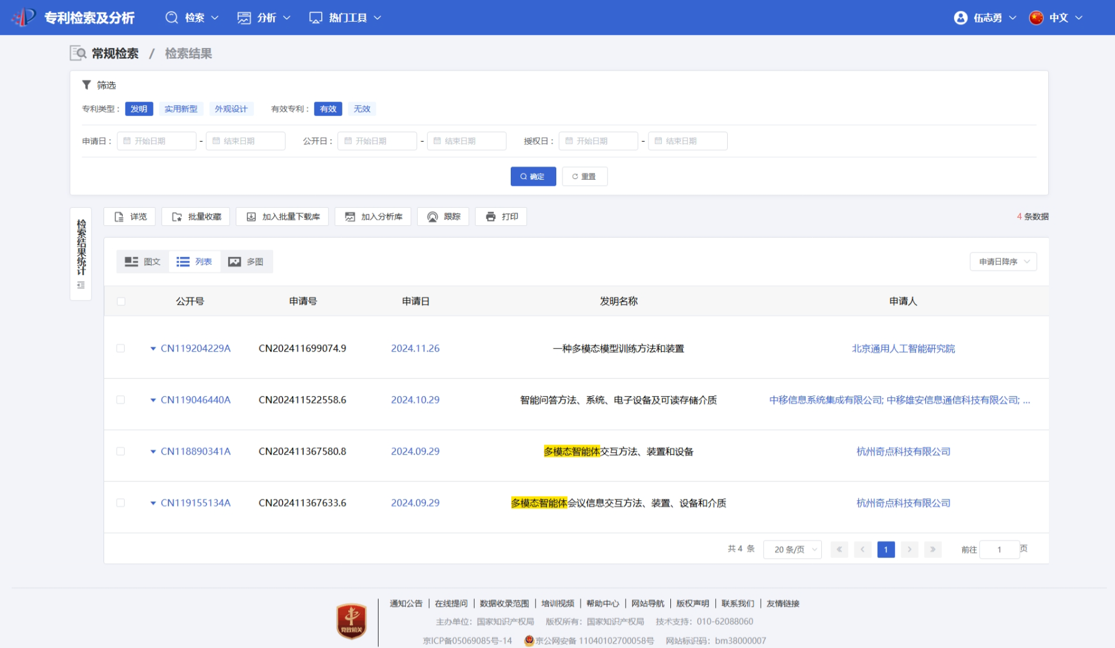

结论：当前一共只有4个专利和多模态智能体相关，但专利保护的内容和我们规划不相关。